推迟立法会选举是中国内政，岂容外人多嘴！

原创 有里儿有面 [有理儿有面](javascript:void(0);)

**有理儿有面**

微信号 youli-youmian

功能介绍 你说是不是

2020-08-02[原文](https://mp.weixin.qq.com/s?__biz=Mzg3MjEyMTYyNg==&mid=2247509312&idx=1&sn=3191035521ad75b5d8fa6e5b06c5fdb0&chksm=cef6f135f9817823adc0639639adceeec6582068a8e76eb2a793611d1b01380e9b198867f445&scene=27#wechat_redirect&cpage=66) 发表于

收录于合集





**全文共2858字，图片18张，预计阅读时间为8分钟。**

**文章首发于“有理儿有面”（youli-youmian），欢迎大家在朋友圈和微信群转发。**

**公众号及其他平台转载请在后台留言。**



▼

香港已连续12天每日新增逾百例新冠肺炎确诊个案，其中绝大部分为本地感染个案，疫情告急！

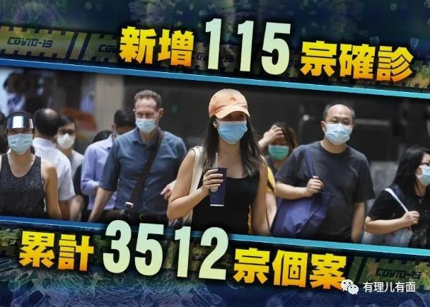

应香港特区政府请求，在中央统筹部署和指挥下，“内地核酸检测支援队”、“内地方舱医院支援队”拟近期赴香港开展工作，协助特区政府抗击疫情。

8月1日中午12时，在香港亚洲博览馆1号展馆的“港版方舱医院”启用，首阶段提供500张病床，建造全部完成后预计可提供约2000张病床。有10天左右建成武汉“雷神山”“火神山”医院的经验积累，让港版方舱医院更加科学合理。

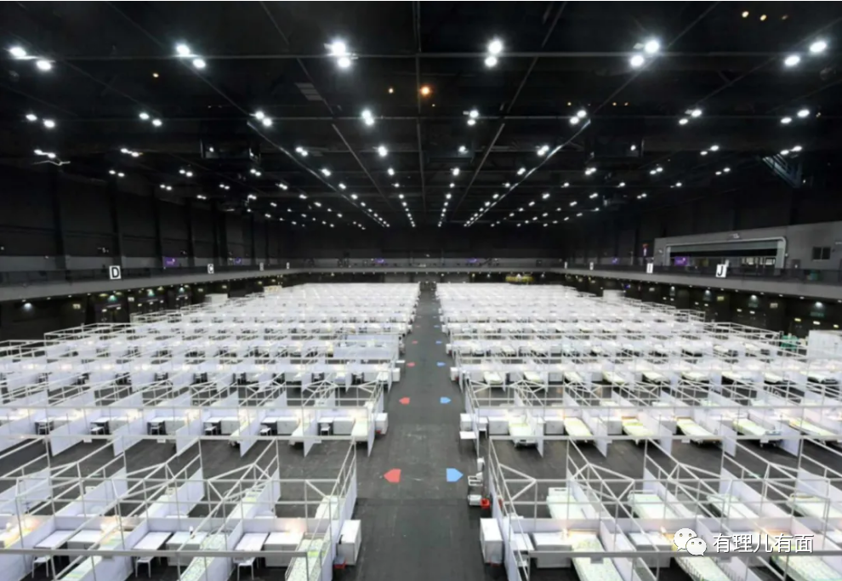

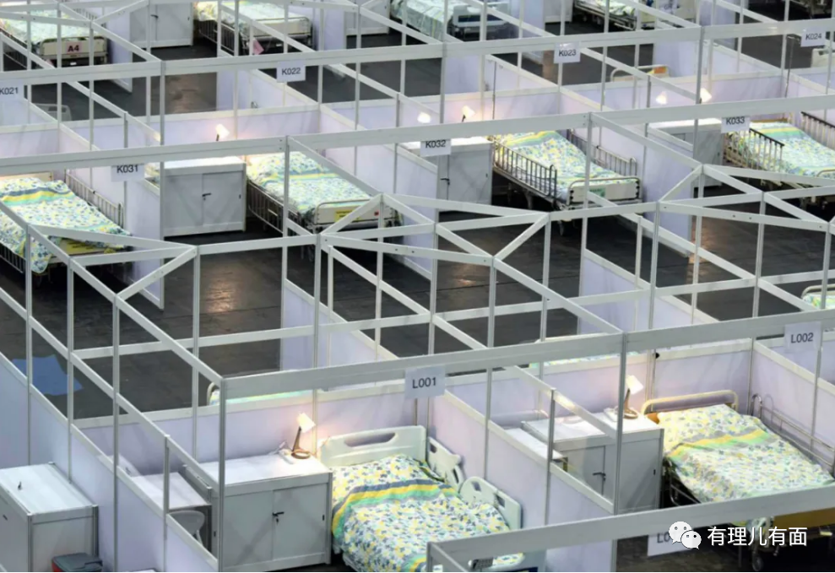

据报道，此次为全港750万居民全员核酸检测，费用均由中央出资。在疫情彻底受控、彻底切断传播链前，所派出援驰抗疫的医疗国家队将会一直留港提供支援。

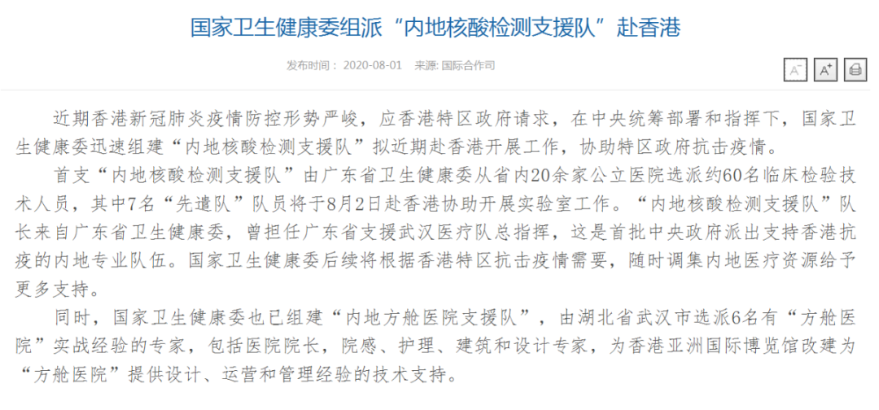

在疫情爆发的情况下，本着“生命至上，人民至上”的考量，特首林郑月娥宣布援引《紧急情况规例条例》，将原定今年9月6日举行的立法会选举押后一年，改于明年9月5日举行。



生命第一，如果用人命去搏，香港以后的路，如何走下去？其实，推迟立法会选举的理由很充分：

若如期举行，会危害公众健康。因为立法会换届选举规模极大，有440万名登记选民、615个投票站和3.4万名工作人员，而且，受制于现行法例，无法考虑分日投票、境外投票、电子投票、邮递投票等方式，这就让选举过程存在极大的感染风险。

同时，现在情形下举行选举，也难保公平、公开。因为在边境限制措施下，数以十万计居住或滞留内地及海外登记选民不能回港投票，在港超过60万长者选民也将因疫情原因放弃投票，而居家检疫的选民也难安全的被安排在特定时间投票，收紧至两人的“限聚令”更是让集会或其他惯常活动无法举行，这些都有失公正。

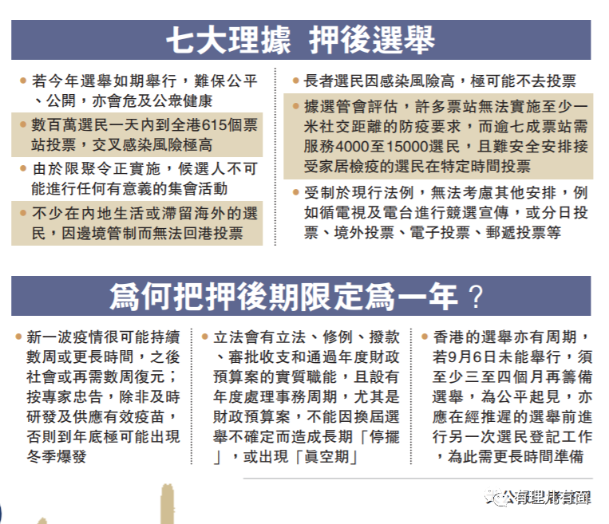

对于推迟选举出现的立法机关“真空期”问题，特区政府也已向中央政府递交紧急报告，全国人大常务委员会将会对香港立法机关空缺的问题作出决定。

与此同时，中央及驻港部门、社会各界均表示了对推迟选举的支持理解。

**中央：挺港依法推迟选举**

中央就香港特别行政区第七届立法会选举推迟有关事宜中央表明意见，将应香港特区政府抗击疫情需求提供一切必要支持和援助，切实保护香港居民生命安全和身体健康，依法作出将香港特别行政区第七届立法会选举推迟一年的决定。立法机关空缺的问题，将依法提请全国人民代表大会常务委员会作出决定。

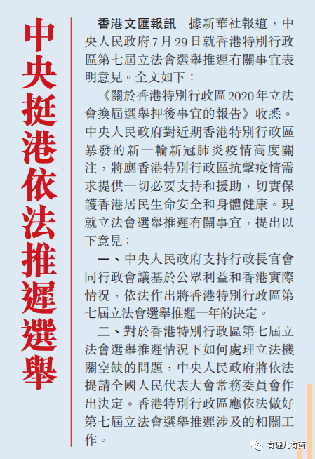

**港澳办：高度负责 合理合法**

国务院港澳事务办公室发表声明表示，特别行政区政府鉴于疫情蔓延的严峻态势，决定推迟第七届立法会选举，这体现了对香港市民的生命安全和身体健康高度负责的态度，十分必要，合理合法，中央政府充分理解和支持。

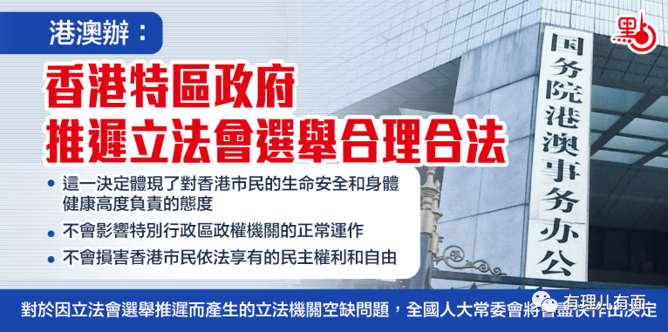

**中联办：理解支持 护民健康**

香港中联办发表声明称，这一决定符合宪法、基本法和香港本地法律，体现了对科学防控疫情的尊重，体现了对广大香港市民生命健康安全的责任担当，顺应了主流民意。

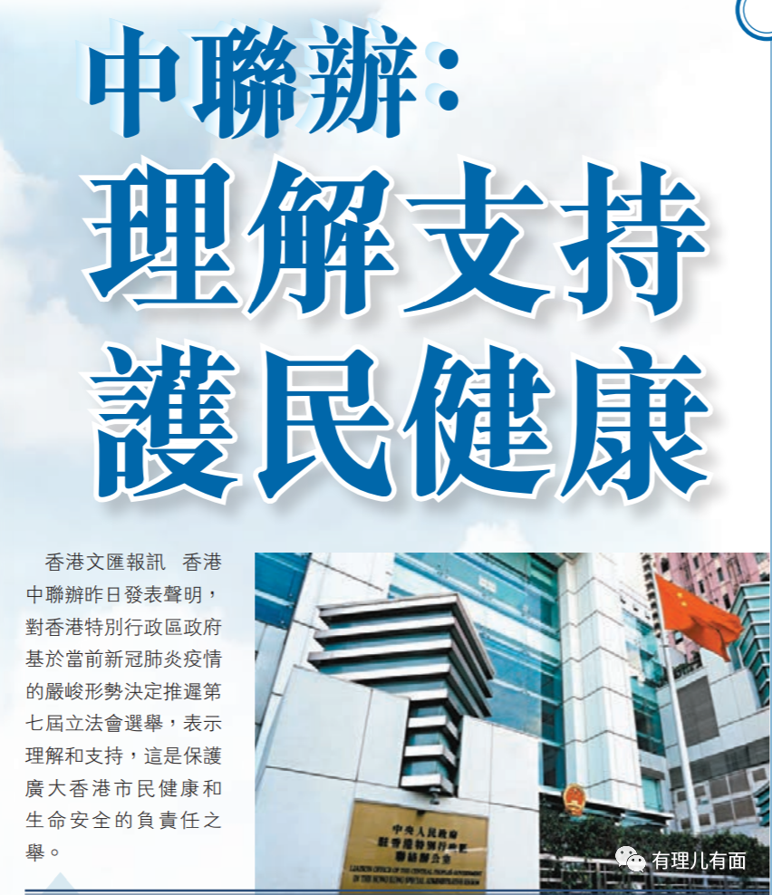

**香港爱国爱港各界：人命优先 顺应民意**

香港多个爱国爱港团体在表示理解及支持的同时，还呼吁社会理性看待特区政府相关决定，集中精力携手击退疫情。42名第六届立法会建制派议员昨日发表联合声明，认同政府把市民健康放在首位。建制派各党派亦表示，参选人由即日起停止一切选举工程，并会全力投入抗疫工作。“全港抗疫联机”7月31日亦发起网络联署支持推迟选举，不到两小时，已有超过五万人参与，支持押后选举的决定。

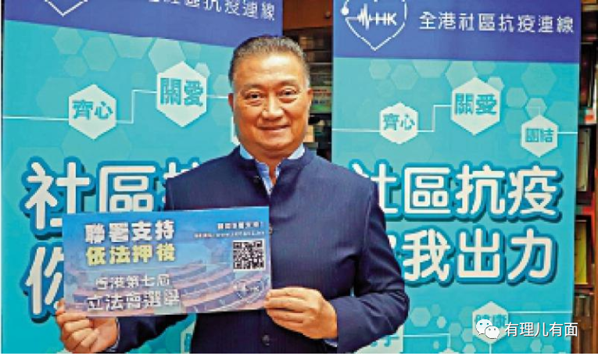

而与人命优先、顺应民意、合情合理的推迟选举决定背道而驰的，却又是美西方反华势力和香港的“乱港派”！

**美国再现“驰名双标”，**8月1日白宫新闻秘书麦克纳尼拿出一份事先准备好的声明说：“我们谴责香港政府将立法会选举推迟一年，并取消反对派候选人资格的决定。”而就在一天前，特朗普才刚刚提议推迟11月的美国总统大选。

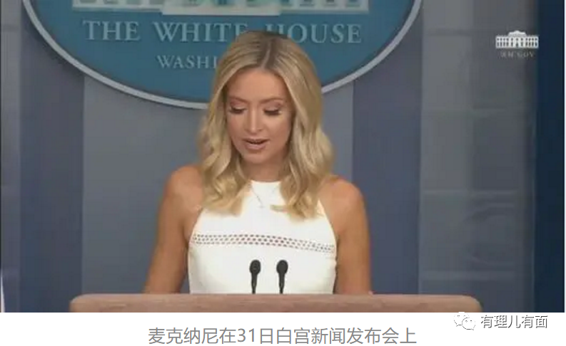

对此，美媒《国会山报》不禁感慨：白宫对香港的谴责令人震惊。许多美国媒体都觉得看不下去了，在报道中批评了特朗普政府“双标”。

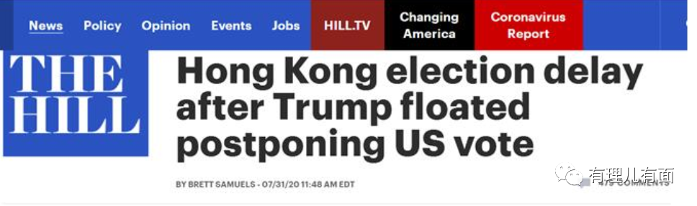

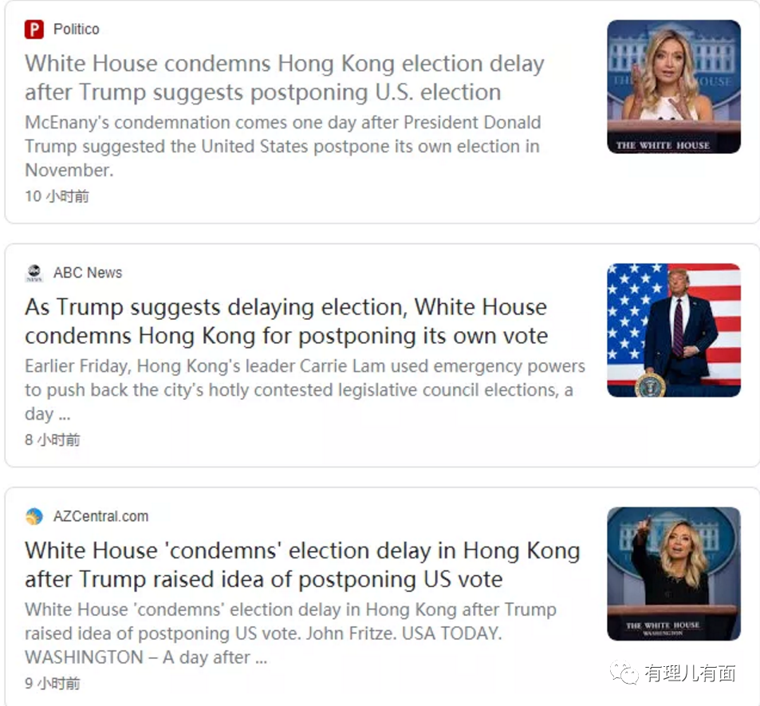

**西方各国也随声附和，对中国内政指手画脚。**加拿大外长商鹏飞同日表示，加拿大严正关注香港政府延迟立法会选举，港人期待自由、公平及可信的选举，而推迟立法会选举行为是再一次“侵蚀”港人在“一国两制”下的自由，加拿大将继续捍卫香港的基本权利及自由。甘当美国“马仔”，无耻扣押孟晚舟，还舔着脸说捍卫中国香港的权利及自由？！

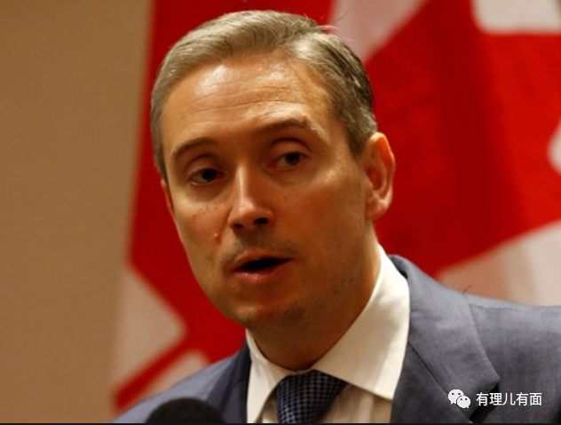

英国外交部则发声明，妄指自由及公平的选举对于《中英联合声明》保障的高度自治、权利及自由，至关重要，中国政府必须向香港人及全世界保证，有关选举将尽快举行，而并非以疫情为借口，进一步破坏香港的高度自治。但打脸的是，今年3月，英国新冠肺炎确诊个案只有一百多例时，其就宣布把地方选举押后一年举行。自己推迟，却容不得香港因疫情推迟选举，何等的自相矛盾？再说中国的内政，你英国管得着吗！

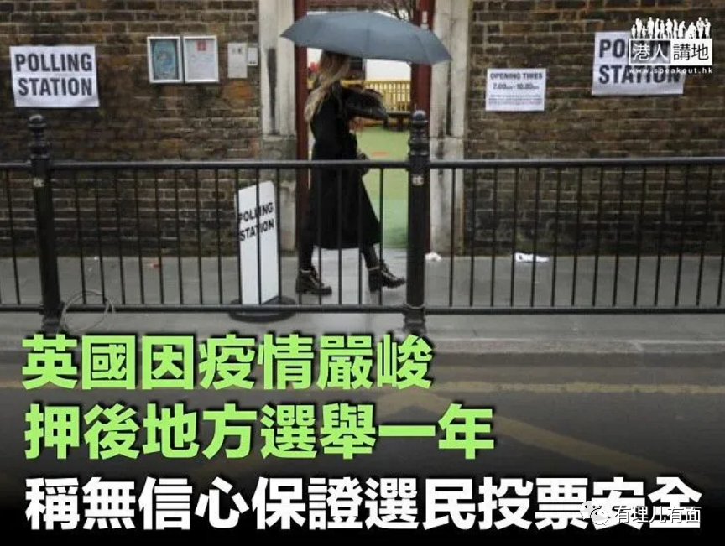

德国更有意思，宣布将暂停与香港的引渡协议，其外长马斯的理由是押后立法会选举及取消多名反对派参选人的资格，是再次侵犯港人权利，期望中国履行国际法规定的法律责任，确保基本法规定的权利，以及自由公平选举的权利。德国这波操作显然是受了西方“政治正确”的影响，但德国也清楚中国是德国的最大出口国，因此从经济上一直未敢采取“制裁”等措施。此番表态称中国违反国际法，那它自己应该看看国际法中关于干涉他国内政的基本准则了！

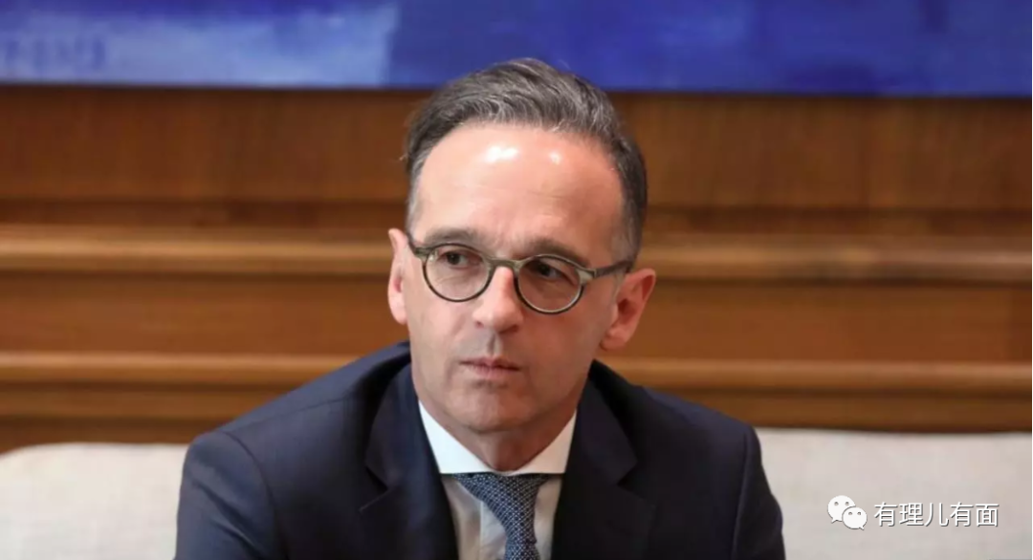

被美国“裹挟”绑架的西方国家无端插手中国内政，这种“只许州官放火不许百姓点灯”的行径，实在难以自圆其说！

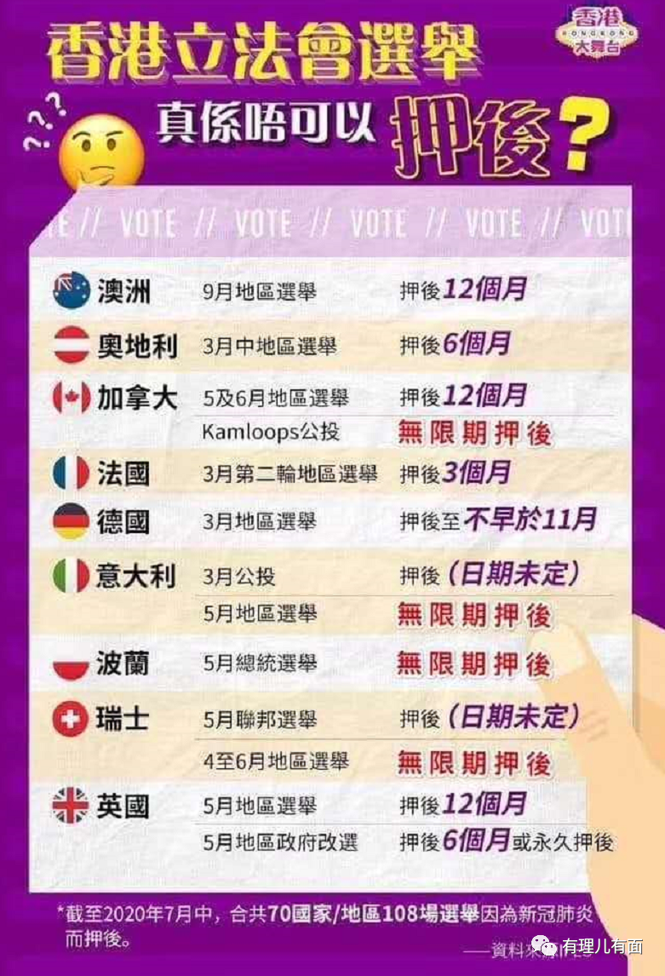

另据国际研究机构统计，全球新冠肺炎疫情发生以来，至少有68个国家或地区因为疫情推迟了全国或地方选举。尊重科学，生命至上，是国际社会的普遍共识，香港推迟立法会选举实属常规操作，是为香港民众生命安全着想的决策，是民心所向形势所需，毋庸置疑！不容别国品头论足！

**但更让人无法理喻的，是香港“乱港派”的执意阻拦。**面对美西方无端抹黑，香港22名反对派立法会议员发表了联合声明，反对押后选举，认为疫情下多个国家都能成功举办大选或公投，当中一些地方疫情比香港更严重。

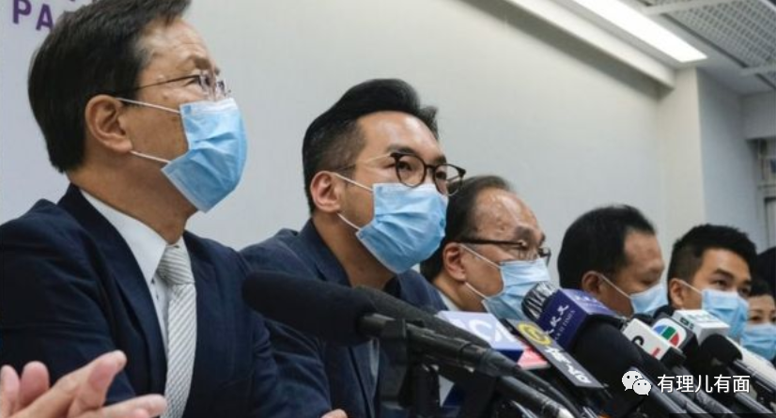

对于他们意料之中的盲反，真的想说一句“呵呵”。香港疫情爆发，反对派非法“初选”就是罪魁祸首，一边呼吁并组织大量“黄丝”投票，一边污蔑特区政府防疫不力、抵制应对措施，好赖都是你们对？真是拿着公帑，不办人事！

况且反对派声明里说的多个国家如期举行选举也要看实际情况！但有多达68个国家推迟了看不到？疫情在香港呈现社区传播看不到？就只看见“美爹”给下的指令了吧！这种吃香港市民“人血馒头”的丑陋姿态，竟还有颜面苟活于人间！

一面是为港人安危着想、全力支援抗疫，一面是全面遏制、盲目反对施政，港人应该能看清真相了吧！

长期以来，美西方一直将香港作为发动“颜色革命”和搞渗透颠覆活动的桥头堡，并明里暗里培植乱港分子“揽炒”香港，加剧社会撕裂，企图用香港来作为牵制、掣肘中国发展的棋子和重要手段，此次美国表达对推迟立法会选举的所谓“谴责”，不过是又一次无力的嚎叫。

本着保障民众生命健康做出的决定，是中国地方政府基于良知和法理并重施政的重要体现。况且，这也是中国的内政，与外国何干？而反观特朗普政府，因应对疫情不力，确诊人数已达470万，因疫情死亡人数已超15万。有这“甩锅”推责的精力，倒不如把心思用在自己人民身上，兴许还能落个“迷途知返”的名声。

香港是中国的香港，任你们随意干涉的日子已经一去不复返了！

**图片源自网络**





**关注公众号：**

**有理儿有面**

**理   性｜   揭   秘｜   探   讨**







有里儿有面

**微信扫一扫赞赏作者** **赞赏**

已喜欢，对作者说句悄悄话

取消

**发送给作者**

**发送**

最多40字，当前共字

 人赞赏

上一页 1/3 下一页

长按二维码向我转账

受苹果公司新规定影响，微信 iOS 版的赞赏功能被关闭，可通过二维码转账支持公众号。

### 精选留言

用户设置不下载评论